**TABARA DE VARA VALEA PRAHOVEI-PREDEAL**

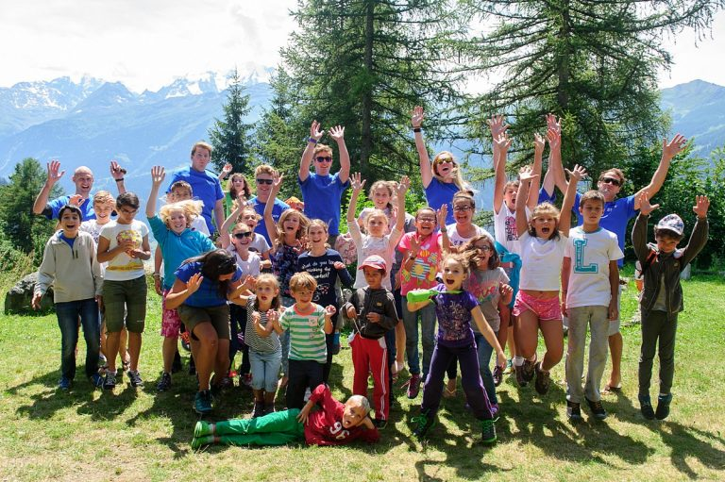

|  |  |  |
| --- | --- | --- |
| **PERIOADA** | **NR. NOPTI** | **TARIF** |
| **16-21.iunie**. **2024**  **10-14.iulie .2024** | **6 nopti/5 zile** | **1650 ron/elev** |

<< Valea Prahovei este cea mai renumită regiune cu caracter turistic din munții României și printre cele mai importante zone turistice din țară. Cu niște peisaje care răsfață ochii și un aer curat numai bun pentru sănătate, salba de stațiuni ce a înflorit de-a lungul văii râului Prahova oferă posibilitatea unora dintre cele mai minunate vacanțe din România. În plus, numărul de obiective turistice de aici este absolut impresionant căci aproape fiecare oraș ridicat pe Valea Prahovei a devenit stațiune montană. Oraşul Predeal oferã privelişti încântătoare, fiind apreciat de toti cei care vor să se relaxeze, in plus este una dintre cele mai căutate stațiuni montane pentru practicarea sporturilor de iarnă precum ski, snowboard sau sãniuş. Punctele de atracţie ale staţiunii sunt pârtiile de schi cu grade diferite de dificultate, pârtia de schi fond de pe Valea Râşnoavei, traseele montane marcate pentru turism, traseele atv realizate în ultimii ani, telescaunul şi teleschiurile de pe Clăbucet.>>

**TRASEU: BUCURESTI – BUSTENI – PREDEAL – RASNOV – SINAIA – BUCURESTI**

**PROGRAM**

**ZIUA 1: BUCURESTI – BUSTENI – cazare Predeal (aprox.430km)**

Intalnire cu insotitorul de grup dimineata devreme, din fata scolii(sau orice spatiu care sa permita accesul autocarelor) la locul si ora stabilita de comun acord.

Ne vom deplasa spre orasul **Busteni,** aici vom face pauza pentru vizita la **castelul Cantacuzino**

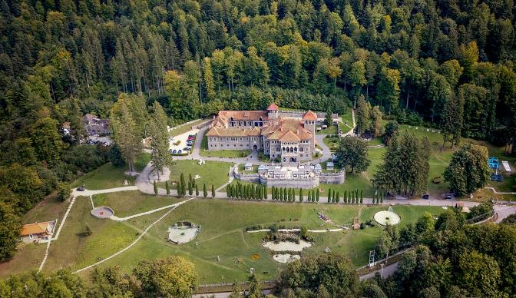**Castelul Cantacuzino** este unul dintre cele mai importante obiective turistice atât din stațiunea montană Bușteni, cât și din întreaga zonă din Valea Prahovei. Frumusețea sa te duce cu gândul în vremuri de demult, când existau prinți și prințese, făcându-te să pășești parcă într-o altă lume.

Arhitectura castelului este una deosebită iar împrejurimea este una spectaculoasă oferind un prilej grozav de promenadă în liniște, printre cultură și istorie. Poziționarea acestui castel este una excelentă, intrarea pe domeniu fiind una de lux, cu poartă din fier forjat ce te duce pe o alee cu brazi înalți, dându-ți senzația că te afli pe o moșie boierească. Priveliștea ce o ai în jurul castelui este pur și simplu minunată. Fântâni arteziene,grota artificială și Vârful Caraiman din Munții Bucegi cu Crucea Eroilor ce se vede în zare te conving cu siguranță de faptul că te afli într-un loc ales, ideal.

**Program si tarife (acestea pot suferi modificari)**

**Vizita: de luni pana duminica de la 9:00-20:00**

**Taxă de intrare:**

**-copii 5-12ani: 18ron/pers**

**-copii 13-18ani: 23ron/pers**

**-profesor insotitori: 28ron/pers**

Dupa vizita pauza de masa(se poate lua in curtea interioara a castelului), sandwich-urile pregatite de acasa.

Sosire seara la cazare, **hotel 3* (ex.Hotel Atelier/similar)** si cina de bun venit. Dupa masa de seara socializare si “spargerea ghetii” prin jocuri cu animatorii agentiei Alsys Travel.

**ZIUA 2:** **Activitati la pensiune, jocuri si concursuri cu animatorii Alsys Travel**

Mic dejun la farfurie

Jocuri amuzante, de imaginatie, de cunoastere a colegilor de tabara si cum sa legam prietenii;sau mici drumetii in zona

Masa de pranz

Activitati in cadrul taberei alaturi de animatorii agentiei si gustare intre masa de pranz si de seara

Cina + desert; activitati care implica distractie de seara muzica si dans cu animatorii agentiei

**ZIUA 3: Vizita la parcul de aventura de la Brasov (aprox.50km)**

Mic dejun la farfurie

Vizita la parcul de aventura de langa Brasov

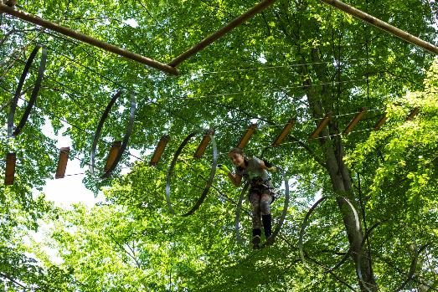

**PARC AVENTURA BRASOV**

O activitate sportiva si recreativa in aer liber, un mod foarte placut

de a petrece timpul liber cu familia si cu prietenii.

Parc Aventura Brasov inseamna emotie, curaj, adrenalina, distractie, forta si indemanare, inseamna depasirea limitelor si cresterea increderii in sine, inseamna depasirea fricii de inaltime, inseamna "o minte sanatoasa intr-un corp sanatos".

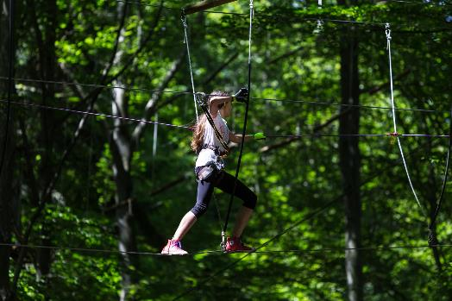Parcul de aventura este o activitate sportiva si recreativa in aer liber, un mod foarte placut de a petrece timpul liber cu familia si cu prietenii.Fiecare participant la aventura primeste un echipament de securitate cu 2 carabiniere, care trebuie folosite in permanenta pentru siguranta.

Parc Aventura Brasov dispune de 16 trasee de dificultate progresiva.

Fiecare traseu are un anumit nivel de dificultate, care este simbolizat de o culoare specifica:

**Program si tarife (acestea pot suferi modificari)**

**Vizita: de luni pana duminica de la 10:00-19:00**

**Taxă de 3 ore aventura**

**-adulti si copii 12ani+: 90ron/participant**

**-copii 4-11ani: 80ron/participant**

**-profesor insotitori si doar vizitatori: 5ron/pers**

**GRUPURI ORGANIZATE**

**Numărul de participanți (cățărători) trebuie să fie de minim 20 de persoane**

**Organizatorul/ghidul trebuie să prezinte la casierie un tabel nominal care sa cuprindă: Nume, prenume, vârstă, semnătura persoanelor care iau parte la activități, Organizatorul/ghidul trebuie să știe numărul de mănuși pentru participanți**

**Organizatorul/ghidul trebuie să achite întreaga sumă pentru grupul său.**

**Vizita la Pestera de la Rasnov si Planetariul din Brasov (aprox.50km)**

**Pestera Valea Cetatii**

A fost descoperita destul de tarziu, la sfarsitul anilor 1940 datorita unei explozii hidraulice care i-a dezvaluit punctul de intrare.Initial doar speologii imbracati in mod corespunzator au putut sa patrunda in interior si nu oricum, ci doar in genunchi.Din pacate timp de mai multi ani interiorul a fost vandalizat si formarea pesterii nu s-a realizat asa cum ar fi trebuit din cauza interventiilor umane.

Din 2010 Pestera se afla sub administrarea unei entitati care a hotarat sa o amenajeze si sa o puna in valoare asa cum merita.In prezent turistii au acces doar in Sala Mare care este de altfel prima parte a 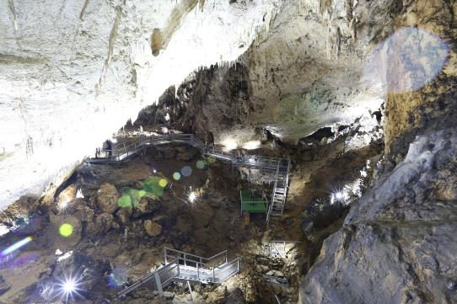pesterii.In galeria superioara, numita Valea Dracului pot intra doar cei pasionati de speoturism, sub supravegherea unui ghid si purtand echipament special.

**Program si tarife (acestea pot suferi modificari)**

**Vizita: de luni pana duminica de la 10:00-18:00**

**Tarife**

**-adulti si copii de la 14 ani: 22ron/pers**

**-copii 3-14ani: 12ron/participant**

**gratuitate pentru:**

**1 insotitor la 10 copii (grup minim de 30 copii)**

**intrarea se face cu ghidul pesterii**

**Distanta de parcurs din parcare pana la intrarea in pestera este de 450 metrii;**

**Intrarea in interior se face insotit de ghid turistic in urmatorul interval:**

**vara: din 20 in 20 minute**

**Nu se fac rezervari in prealabil,se asteapta in functie de numarul de persoane;**

**Temperatura este constanta de 9-12 grade celsius;**

**Ultimul tur este la ora 17:30**

**Planetariul Brasov**

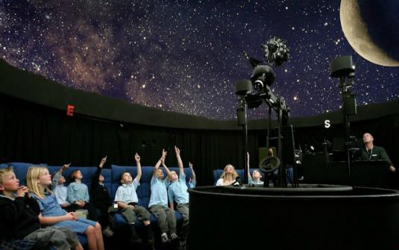

Planetariu Brasov s-a deschis in 2019, in cadrul Gradinii Zoo Brasov. Planetariu poate fi considerat un cinematograf, acesta avand un ecran sub forma de cupola.

In acest "cinematograf" ruleaza imagini cu spatiul cosmic, dar si filme documentare despre Terra si intregul Univers.Spectacolele ruleaza alternativ si dureaza in jur de 24 de minute, iar capacitatea totala a Planetariului din Brasov este de 105 persoane.

Sistemul de proiecție este compus din două proiectoare Sony 4K ce lucrează simultan, oferind spectatorilor un regal de culoare și acuratețe, inundând tavanul sălii realizat sub formă de cupolă, cu o deschidere de aproximativ 14 m.

**Pret bilet acces:**

**Tarif grup organizat adulti: 28 ron  
Tarif grup organizat copii: 13 ron**

Cina + desert

Seara muzica si dans

**ZIUA 4: PISCINA PARADISUL ACVATIC**

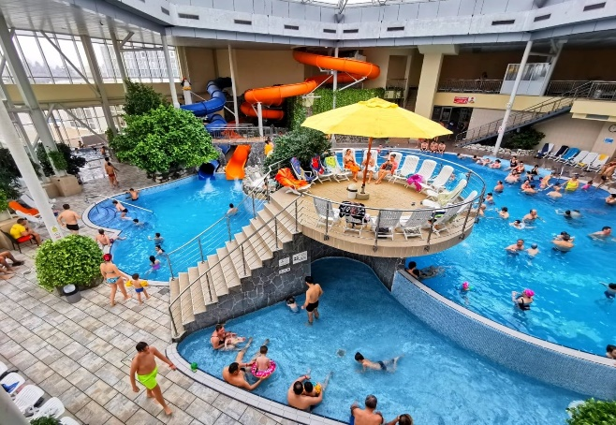

Mic dejun la farfurie apoi vizitam cel mai important complex al orasului Brasov , Aqua Paradise

Cina + desert

Seara muzica si dans; premierea la final de tabara

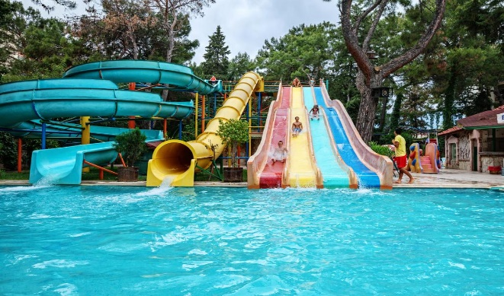Aqua Paradise Brașov reprezintă una dintre cele mai importante atracții turistice ale orașului. E locul unde atât brașovenii, cât și turiști din celelalte colțuri ale țării și nu numai vin să se distreze și să se bucure de apă. E cel mai mare parc acvatic din țara noastră și atrage cei mai mulți vizitatori în sezonul cald. Parcul măsoară în jur de 12.000 de metri pătrați, iar atracția principală o reprezintă toboganele cu apă, unde tinerii aleg să își petreacă cel mai mult timp. De asemenea, mai sunt puse la dispoziție un  râu artificial, pe care poți pluti cu un colac gonflabil sau alt accesoriu de apă, piscine, baruri, terenuri de fotbal și o scenă pentru diverse evenimente.

**Program si tarife (acestea pot suferi modificari)**

**Vizita: luni de la 12:00-21:00**

**Marti-vineri de la 10:00-21:00**

**Sambata -duminica de la 9:00-21:00**

**Taxă de timp nelimitat piscina**

**-adulti 95ron/participant**

**-copii cu inaltime pana la 1,40m- 30ron/participant**

**-copii cu inaltimea peste 1,40 m platesc tarif de adult cu reducere de elev -25 ron /participant**

**ZIUA 5: Activitati la pensiune, jocuri si concursuri cu animatorii Alsys Travel**



Mic dejun la farfurie

Jocuri amuzante, de imaginatie, de cunoastere a colegilor de tabara si cum sa legam prietenii;sau mici drumetii in zona

Masa de pranz

Activitati in cadrul taberei alaturi de animatorii agentiei si gustare intre masa de pranz si de seara

Cina + desert; activitati care implica distractie de seara muzica si dans cu animatorii agentiei

**ZIUA 6:PREDEAL -INTOARCEREA ACASA(aprox. 163km)**

Mic dejun-bufet suedez;eliberarea camerelor dupa masa;bagajele vor fi duse la cala autocarului(masa de pranz se va lua la pachet-sandwich-uri pregatite la pensiune)

Sosire in Bucuresti seara in functie de trafic si conditiile meteo.

**TARIFUL INCLUDE:**

* transport autocar dus-intors pe ruta Bucuresti – Predeal si retur, clasificat pentru curse interne si internationale
* 5 nopti cazare cazare in camere cu paturi multiple pentru copii iar pentru adultii insotitori cazare in camere duble
* regim de masa pensiune completa – 3 mese principale: mic dejun, pranz 2 feluri si cina -meniu fix cu desert seara+ gustare intre mese
* insotitor din partea agentiei pe tot parcusul taberei
* animatori, discoteca si programe de animatie organizate in fiecare zi
* jocuri de echipa
* vizita la principalele atractii din zona

**TARIFUL NU INCLUDE:**

* Intrarile la obiectivele turistice din program si cele ce nu sunt mentionate in program

**CAZARE:**

**Hotel Atelier** este amplasat la marginea oraşului Predeal, la 100 de metri de pârtia de schi Clăbucet.

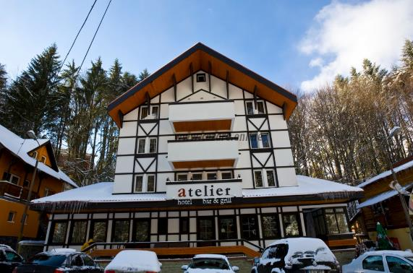Ideal pentru cei care isi doresc cu adevarat confort si liniste, hotelul dispune de camere duble si triple toate comfort 3 stele, dispuse pe 3 etaje. Fiecare etaj dispune de un lobby, cu televizor.Camerele au suprafata de 18 mp, fiecare camera avand baie (dus) propriu, televizor color (cablu 28 programe).

Bar & grill are capacitatea de 50 de locuri (care pot fi extinse pana la 100 de locuri), cu o bucatarie moderna, sanatoasa, incluzand si preparate pentru vegetarieni care nu suporta tratament termic.

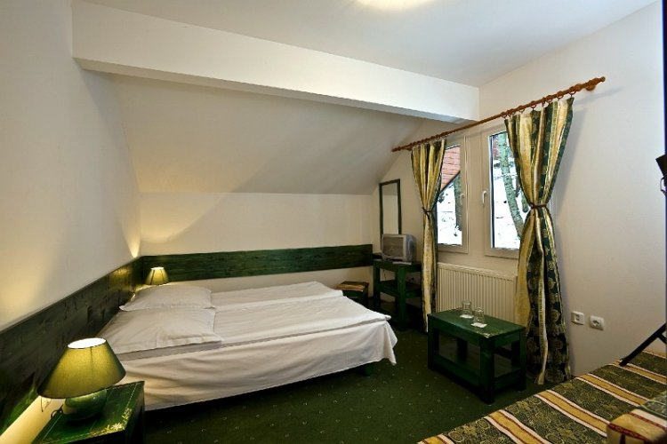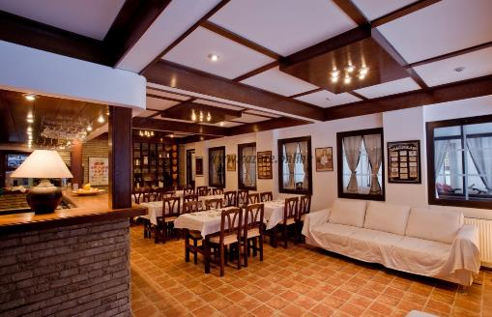

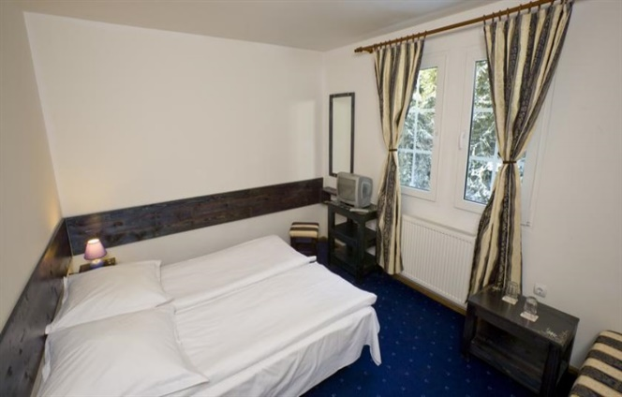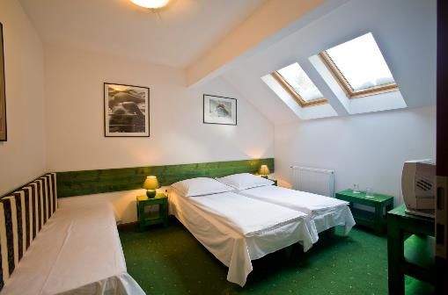

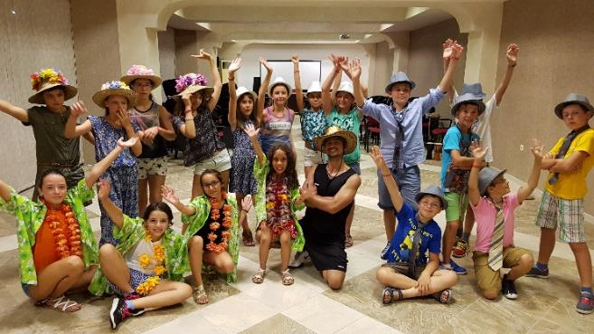

**ALTE INFORMATII**

*Conducatorul de grup isi rezerva dreptul de a organiza excursiile incluse in functie de conditiile meteo, situatii obiective locale, trafic.

*Se intra la cazare cu cina si se iese cu pranz care se va pregati la pachet ca o gustare.

*In zilele cand nu se pot face vizita la obiective turistice se ramane la pensiune si se ia masa de pranz si se fac alte activitati la pensiune.

**Nota:** Programul pe zile si ordinea vizitelor se pot modifica, respectand in totalitate vizitele mentionate în program.Categoria hotelurilor si a mijloacelor de transport este in conformitate cu normele locale.**Tarifele sunt valabile pentru conditiile de mai sus.**

**Modificarea perioadei, a numarului de participanti sau a altor conditii, atrage dupa sine si modificari ale ofertei.**